ДОВІДКА
про результати самооцінювання якості освітньої діяльності за напрямом «Управлінські процеси» у 2022-2023 навчальному році
Нові виклики сьогодення в українській освіті вимагають сучасного підходу до організації управлінської діяльності в закладах освіти. З метою підвищення якості освітньої діяльності закладу освіти і вдосконалення внутрішньої системи забезпечення якості освіти для забезпечення ефективної роботи та сталого розвитку закладу освіти, у 2022/2023 н.р. здійснено самооцінювання якості освітньої діяльності за напрямом «Управлінські процеси» із використанням функціонала WEB клієнта інформаційно-аналітичної системи зовнішнього оцінювання і самооцінювання освітніх та управлінських процесів у закладах освіти «EvaluEd». Самооцінювання проведено з урахуванням дії правового режиму воєнного стану за такими вимогами:
наявність стратегії розвитку та системи планування діяльності закладу, моніторинг виконання поставлених цілей і завдань;
формування відносин довіри, прозорості, дотримання етичних норм;
ефективність кадрової політики та забезпечення можливостей для професійного розвитку педагогічних працівників;
- організація освітнього процесу на засадах людиноцентризму, прийняття управлінських рішень на основі конструктивної співпраці учасників освітнього процесу, взаємодії закладу освіти з місцевою громадою;
- формування та забезпечення реалізації політики академічної доброчесності.
За результатами самооцінювання управлінська діяльність оцінена за вимогою щодо формування відносин довіри, прозорості, дотримання етичних норм на високому рівні, за чотирма іншими вимогами – на достатньому рівні. Результати додаються (рис.1,2).
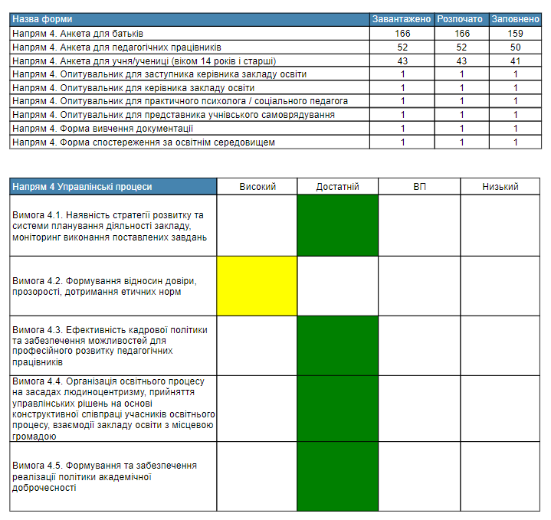
рис.1

Результати самоаналізу за вимогою 4.1 Наявність стратегії розвитку та системи планування діяльності закладу, моніторинг виконання поставлених цілей і завдань
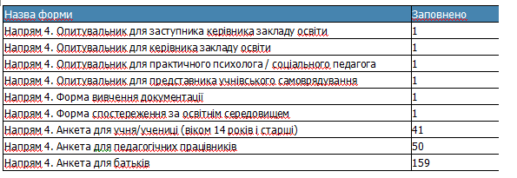
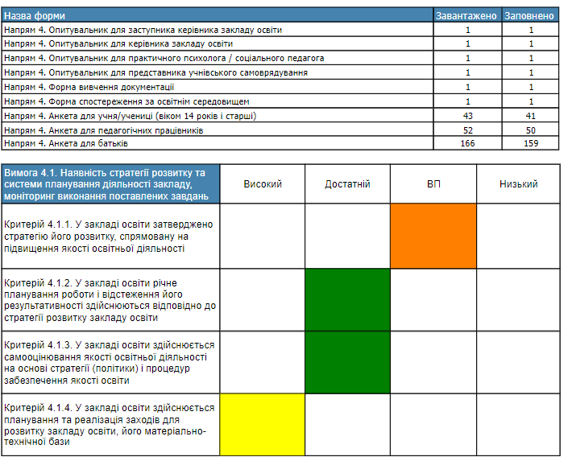
рис.2

Гістограма 1-2
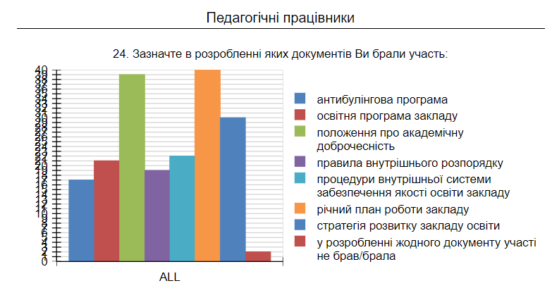

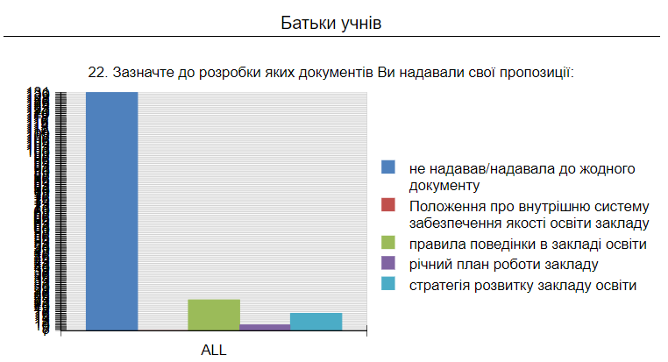

У закладі освіти розроблено Стратегію розвитку закладу на 2021-2025 рр. (далі - Стратегія), яку схвалено на засіданні педагогічної ради, проте не затверджено засновником. Стратегія розвитку оприлюднена на сайті закладу освіти, враховує специфіку та умови діяльності закладу освіти, засади державної політики у галузі освіти, нормативно-правові акти, які регулюють діяльність закладу освіти. Стратегія містить такі розділи : основні положення, пріоритети розвитку, принципи розвитку, вектори розвитку, завдання розвитку, стратегічні напрямки забезпечення якості освіти в ліцеї, механізми розвитку, управління розвитком, програму розвитку. Розроблена на основі SWOT-аналізу, визначено сильні та слабкі сторони, можливості та ризики реалізації. Містить компоненти, характерні для стратегічного управління (місія, візія, цінності та принципи діяльності закладу, стратегічні та операційні цілі, опис джерел фінансування). Передбачає пріоритетні напрямки: покращення матеріально-технічної бази, вдосконалення освітнього процесу, підвищення професійної майстерності вчителів, зовнішнє співробітництво, співучасть у наскрізних проєктах, ініційованих департаментом освіти і науки обласної державної адміністрації. Кожен із векторів розвитку має зазначені завдання, проте заходи (шляхи) для реалізації цих завдань відсутні. В плані дій щодо досягнення результатів зазначена нормативно-правова і організаційна основа, етапи реалізації та стратегічні завдання і цілі, проте не прослідковується вимірювальна (актуалізована в часі) система проєктів з реалізації програми розвитку за напрямами освітньої діяльності.
Річний план роботи закладу, схвалений педагогічною радою, містить заходи, спрямовані на реалізацію стратегічних цілей, кроків їх досягнення на поточний навчальний рік, враховує освітню програму, результати самооцінювання, містить аналіз реалізації річного плану за попередній рік. У змісті річного плану переважають поточні завдання. Під час опитування педагогічних працівників з’ясовано, що до розроблення річного плану роботи залучався весь педагогічний колектив (100% педагогів це підтвердили за діаграмою), проте майже відсутня участь піклувальної ради та представників учнівського самоврядування. Річний план реалізує стратегію розвитку, реалізація задач в режимі розвитку відображені в структурі річного плану. Слід зазначити, що структура річного плану відрізняється від структури стратегії розвитку, тому слід звернути уваги на корегування структури стратегії розвитку (перегляд операційний цілей, структури та напрямків діяльності колективу з врахуванням воєнного часу).
Річний план роботи оприлюднено на сайті ліцею. Більшість педагогічних працівників вважають, що педагогічна рада функціонує системно і ефективно, на її засіданнях розглядаються актуальні питання діяльності закладу освіти, рішення приймаються колегіально, демократично. Аналіз протоколів рішень педагогічної ради свідчить, що засідання проводяться систематично, розглядаються питання щодо реалізації річного плану роботи та стратегії розвитку, схвалення освітніх програм, змін до них та оцінювання виконання їх результатів. Педагоги у разі потреби можуть самі пропонувати питання для розгляду, усі рішення вводяться у дію наказами керівника, виконання яких перебуває на постійному контролі.
У закладі освіти здійснюється розбудова внутрішньої системи забезпечення якості освіти. Розроблено та оприлюднено Положення, що визначає стратегію (політику) та процедури забезпечення якості освіти. Положення за своїм змістом є чітким і функціональним. Щорічно проводиться комплексне самооцінювання освітньої діяльності. Отримані результати висвітлені в річному звіті про освітню діяльність (звіті керівника) та враховуються при плануванні роботи наукового ліцею (стратегії, річного плану, розробленні освітньої програми).
Керівництво наукового ліцею систематично вживає заходи для створення належних умов діяльності закладу (вивчає стан матеріально-технічної бази, планує її розвиток, звертається із відповідними клопотаннями до засновника, провадить фандрейзингову діяльність).
Аналіз зазначеної інформації є підставою для висновку, що заклад освіти планує свою роботу, визначаючи основні та першочергові цілі, завдання в режимі функціонування та розвитку, проводить моніторинг якості виконання поставлених завдань, керівництво вживає заходів для створення належних умов діяльності закладу, проте робота колективу зі стратегією розвитку закладу вимагає покращення.

Вимога 4.2. Формування відносин довіри, прозорості, дотримання етичних норм
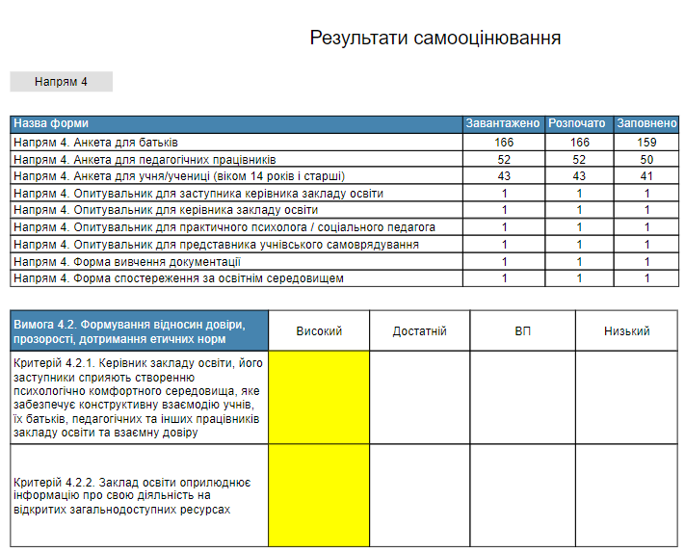
рис. 3
У закладі освітній процес налагоджено на засадах довіри, прозорості та дотримання етичних норм. Учасники освітнього процесу задоволені загальним психологічним кліматом (55,81% здобувачів освіти почувають себе у закладі цілком безпечно та психологічно комфортно, 41,86% – в основному безпечно та психологічно комфортно). Діаграма 1.
Діаграма 1
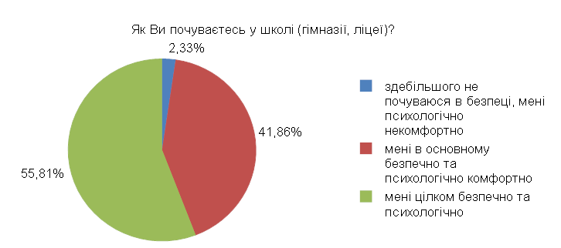

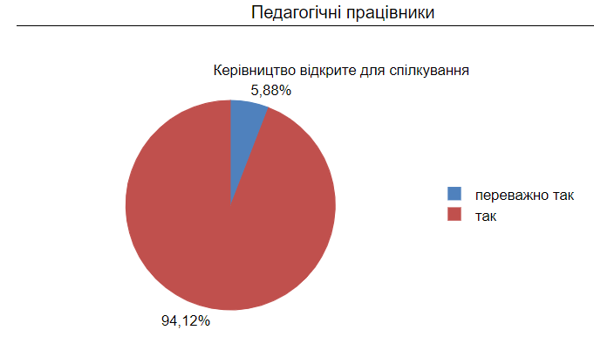
Діаграма 2
94,12% педагогічних працівників вважають, що керівництво закладу освіти відкрите для спілкування з учасниками освітнього процесу, як в онлайн, так і в офлайн режимі (діаграма 2). Керівництво закладу освіти під час опитування зазначає, що комунікація з учасниками освітнього процесу здійснюється за допомогою телефонного зв’язку, мережі Viber, Telegram, індивідуальних бесід, проведення відкритих колективних та особистих зустрічей: батьківські/учнівські збори, тренінги, майстер-класи, вебінари, практикуми. Широко застосовуються онлайн сервіси: Google класи, соціальні мережі, чати груп у месенджерах, електронні щоденники тощо.
За словами керівника, соціального педагога та 84,31% опитуваних педагогів з'ясовано, що всі учасники освітнього процесу співпрацюють, вільно спілкуються між собою. 78,43% колективу одноголосно стверджують, що розбіжності, які виникають, вирішують конструктивно, “переважно так” вважають 21,57% опитуваних колег. В закладі практикується як формалізоване (виважене професійне), так і неформальне спілкування представників батьківської спільноти із керівництвом (діаграма 3).
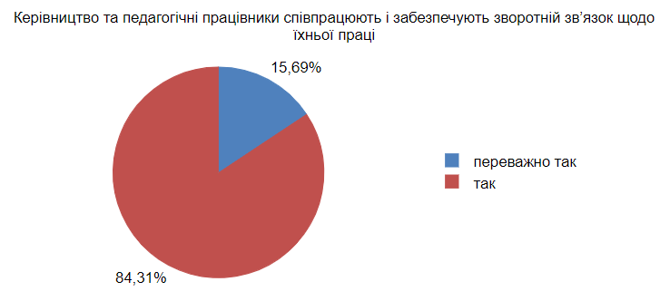
Діаграма 3
За результатами вивчення документації, адміністрація вчасно розглядає звернення, вживає відповідні заходи реагування та здійснює аналіз їх дієвості.
Більшість батьків, а саме 62,42%, під час опитування відповіли, що їм завжди вдається поспілкуватися з керівництвом і досягти взаєморозуміння (переважно завжди вказали 27, 88%; іноді - 9,09%, ні ніколи - 0,61%). За результатами опитування думка більшості батьків враховується під час прийняття важливих управлінських рішень. Більш детальна інформація зазначена в діаграмі 4
Діаграма 4
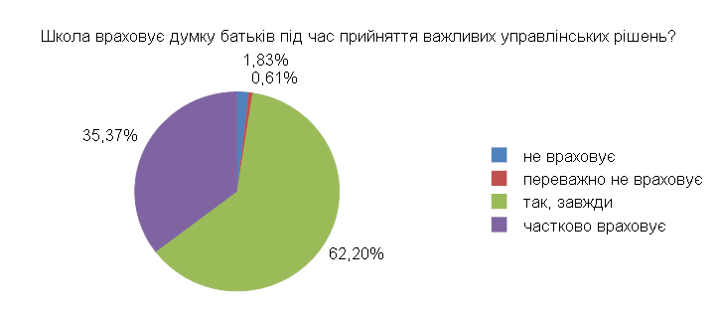
Науковий ліцей забезпечує змістовне наповнення та вчасне оновлення інформаційних ресурсів закладу освіти. Має свій сайт, де, окрім інформації, що розміщується відповідно до статті 30 Закону України «Про освіту» (окрім ліцензій на провадження освітньої діяльності за рівнями повної загальної середньої освіти), публікуються актуальні новини, сторінку у соціальній мережі Facebook, Instagram. Cторінки соціальних мереж та сайт періодично оновлюються, проте лише 26% батьків отримують інформацію про діяльність закладу з сайту, 97% респондентів зазначило, що дізнається інформацію від класного керівника, що свідчить про ефективність співпраці учасників освітнього процесу; 60% - на батьківських зборах, 63% - із спільнот в соціальних мережах.

4.3. Ефективність кадрової політики та забезпечення можливостей для професійного розвитку педагогічних працівників
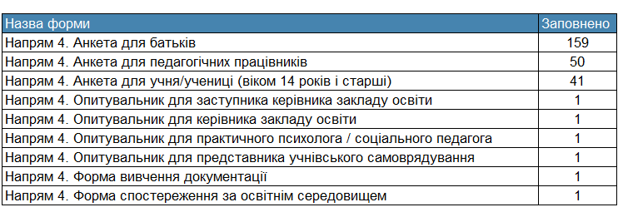
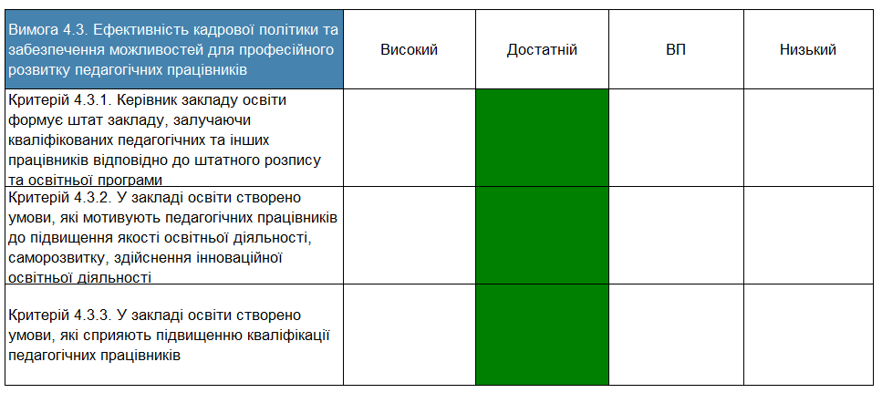
рис.4
У науковому ліцеї впродовж року спостерігається позитивна динаміка до зменшення кількості вакантних посад, не більш як 10 % загальної чисельності педагогічних працівників згідно із штатним розписом упродовж навчального року. Всі педагогічні працівники працюють за фахом, що свідчить про ефективну кадрову політику.
У закладі створено умови для постійного підвищення кваліфікації, атестації (чергової та позачергової) педагогів , добровільної сертифікації. Так вважають 96,15% усіх опитаних педагогічних працівників.
З метою стимулюваня педагогічних працівників до підвищення якості освітньої діяльності, саморозвитку, здійснення інноваційної освітньої діяльності керівництво закладу освіти застосовує заходи матеріального та морального заохочення до педагогічних працівників. Результати анкетування та види стимулювання педагогічних працівників представлені у гістограмі 3.
Гістограма 3
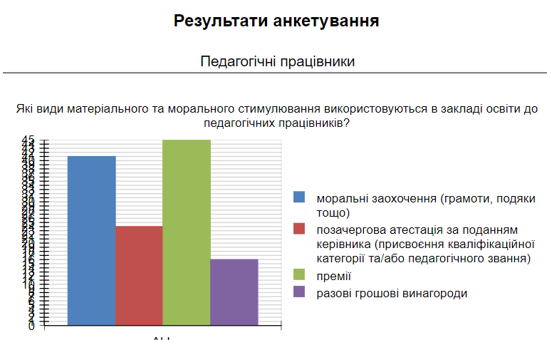
Розроблено, схвалено на педагогічній раді, затверджено наказом директора та оприлюднено на сайті орієнтовний план підвищення кваліфікації педагогічних працівників на 2023 рік наукового ліцею комунального закладу вищої освіти «Хортицька національна навчально-реабілітаційна академія» Запорізької обласної ради з урахуванням їхніх пропозицій. Педагогам надано право самостійного вибору КПК, відпрацьовано алгоритм затвердження відповідної документації. Педагогічні працівники індивідуально планують та проходять курси підвищення кваліфікації відповідно до власної траєкторії професійного розвитку.
Питання щодо підвищення кваліфікації педагогічних працівників, розвитку їхньої творчої ініціативи, професійної майстерності розглядаються на засіданнях педагогічної ради школи, приймаються рішення щодо визнання результатів підвищення кваліфікації, видаються накази. Наявність заходів з питань підвищення кваліфікації педагогічними працівниками відстежується в стратегії розвитку закладу та річному плані роботи. Проте є ще над чим працювати. Основні перешкоди розвитку професійної діяльності вчителів, які виявлені під час самооцінювання зазначені в гістограмі 4.
Гістограма 4
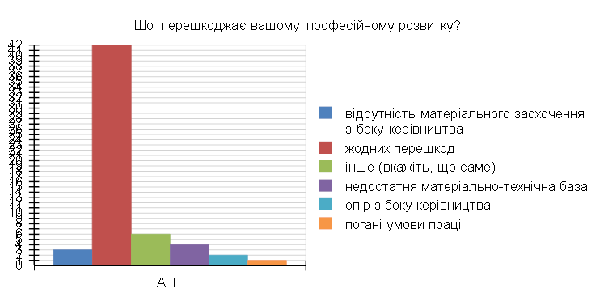
4.4. Організація освітнього процесу на засадах людиноцентризму, прийняття управлінських рішень на основі конструктивної співпраці учасників освітнього процесу, взаємодії закладу освіти з місцевою громадою
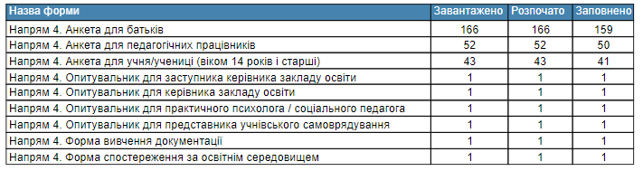

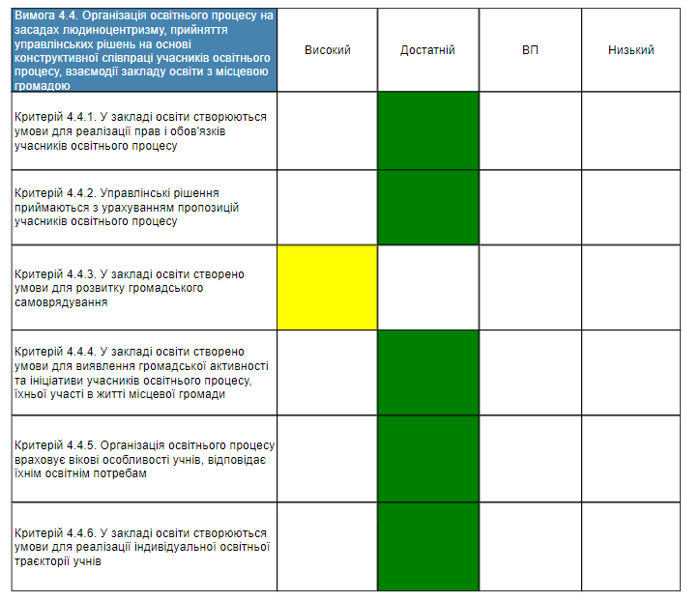
рис.5
У закладі створено умови для реалізації прав і обов’язків учасників освітнього процесу. Переважна більшість учасників освітнього процесу, які брали участь в анкетуванні вважають, що їхні права не порушуються (діаграма 5-7).
Діаграма 5-7

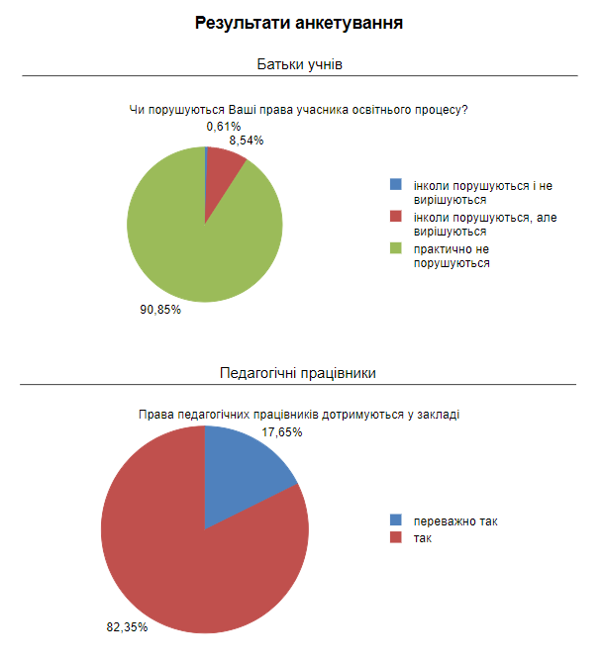

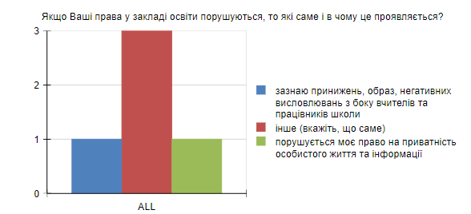
За результатами опитування прослідковуються такі види порушень: зазнає принижень, образ, негативних висловлювань з боку вчителів - 1 здобувач освіти; про порушення права на приватність особистого життя та інформації зазначила 1 особа, 3 учнів вказали на інші порушення.
Учасники освітнього процесу мають можливість впливати на ухвалення управлінських рішень у закладі. Більшість респондентів вважають, що управлінські рішення приймаються з урахуванням пропозицій педагогів, батьків та здобувачів освіти, про що свідчать дані, зазначені у діаграмах 8-9.

Діаграма 8-9
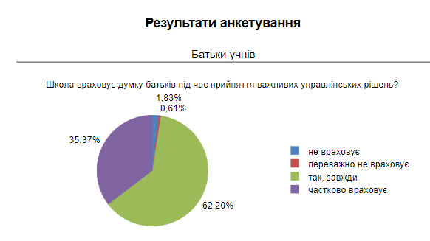
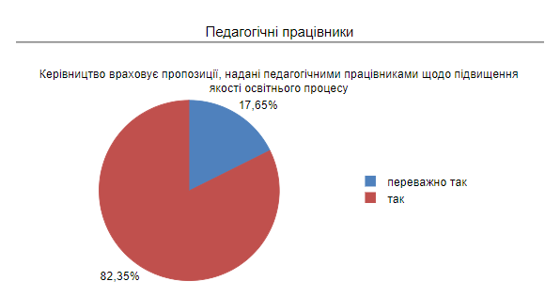

Обговорення управлінських рішень здійснюється на нараді при директорі та педагогічних радах.
Керівництво закладу освіти відкрите до діалогу з учасниками освітнього процесу, сприяє виявленню ініціативи учасників освітнього процесу. Майже всі педагогічні працівники вважають, що керівництво підтримує їхні ініціативи щодо підвищення якості освітнього процесу (діаграма 10)

Діаграма 10
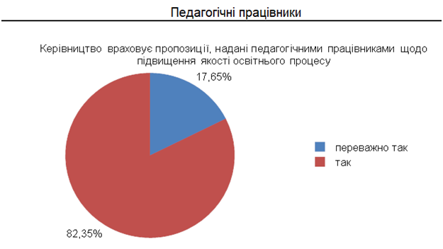
В закладі налагоджена конструктивна комунікація між керівництвом закладу та органами громадського самоврядування. Співпраця та комунікація між керівником та учасниками освітнього процесу відбувається шляхом проведення батьківських зборів, колективних та особистих зустрічей тощо.
В науковому ліцеї діють органи учнівського самоврядування.. Представники учнівського самоврядування беруть активну участь в організації культурно-спортивних та виховних заходів, пильно стежать за дотриманням правил поведінки у ліцеї, надають пропозиції щодо покращення освітнього середовища наукового ліцею.
Керівництво наукового ліцею підтримує конструктивні освітні та громадські ініціативи учасників освітнього процесу, які спрямовані на сталий розвиток закладу освіти, координує їх впровадження. Обговорення рішень здійснюється шляхом загального голосування. Така робота свідчить про створення умов для діяльності органів громадського самоврядування в науковому ліцеї та здійснення дієвого та відкритого громадського нагляду (контролю) за діяльністю закладу освіти.
Науковий ліцей конструктивно співпрацює з місцевою громадою та засновником. Активно співпрацює з іншими важливими партнерами (ІРЦ Вознесенівського району, закладами вищої освіти: Хортицька національна академія, ЗНУ тощо).
За результатами опитування керівництва з’ясовано, що здобувачі освіти постійно долучені до участі у культурних, спортивних, екологічних проєктів. 94,12 % педагогічних працівників вважають, що керівництво підтримує їх ініціативи щодо розвитку закладу і місцевої громади. 18,6% здобувачів освіти, засвідчили постійну підтримку керівництвом ініціатив учнів, які організовуються в класі, 13,95%, які проводяться в ліцеї, 6,98%, які стосуються рівня міста, про що свідчать дані, зазначені в діаграмах 11.
Діаграма 11
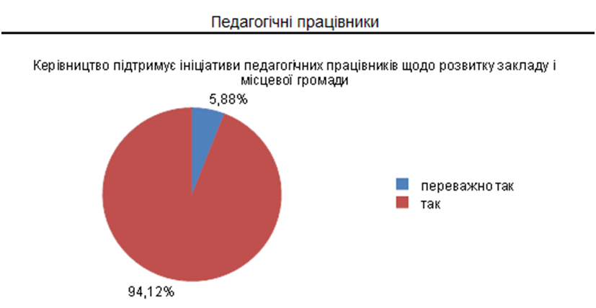
За результатами вивчення документації та опитування (анкетування батьків) з’ясовано, що режим роботи закладу враховує специфіку роботи наукового ліцею, потреби учасників освітнього процесу, відповідає чинним санітарно-гігієнічним законодавчим нормам. У процесі розроблення освітньої програми, навчального плану, вибору спеціалізації або профільності, варіативної частини навчального плану враховуються інтереси та потреби учнів і батьків. Розклад навчальних занять забезпечує рівномірне навчальне навантаження, укладений відповідно до освітньої програми, враховує вікові особливості учнів та відповідає санітарно-гігієнічним нормам. За результатами анкетування задовольняє або частково задовольняє засвідчило 93,02 % опитаних учнів, 4,65% - переважно не задовольняє та 5% респондентів відзначило незадоволення розкладом, про що свідчать дані представлені в діаграмі 12.
Діаграма 12
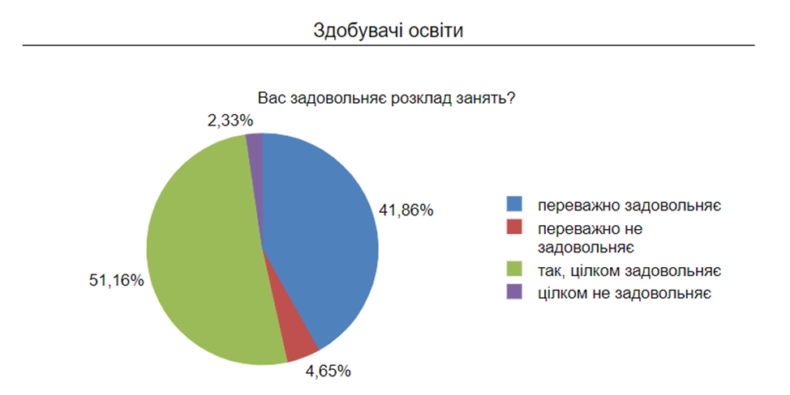

Вимога 4.5. Формування та забезпечення реалізації політики академічної доброчесності
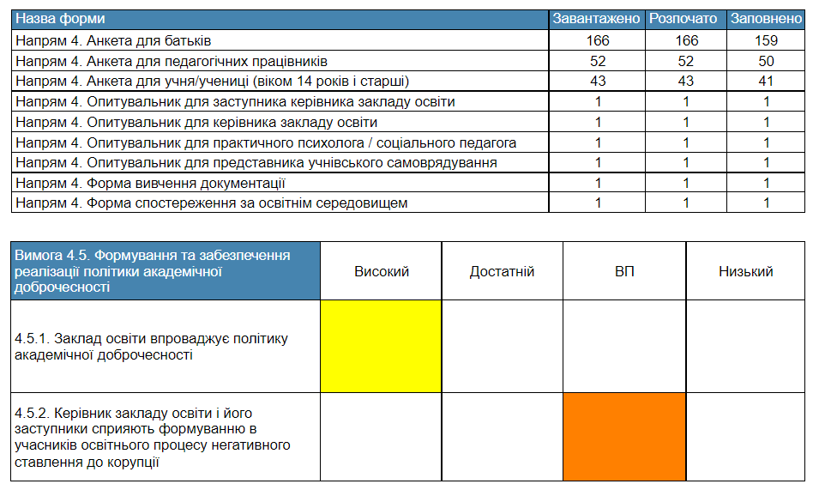
рис. 6
У закладі освіти реалізується політика академічної доброчесності на високому рівні.
Здобувачі освіти та педагогічні працівники поінформовані про необхідність дотримання принципів академічної доброчесності. Питання дотримання принципів академічної доброчесності розглядаються на засіданнях педагогічної ради, на методичних комісіях педагогічних працівників. Більшість здобувачів освіти під час опитування підтвердили, що з ними проводяться бесіди про важливість дотримання академічної доброчесності (неприпустимість списування та плагіату, необхідність вказування джерел інформації, які використовуються та ін.).
Діаграма 13
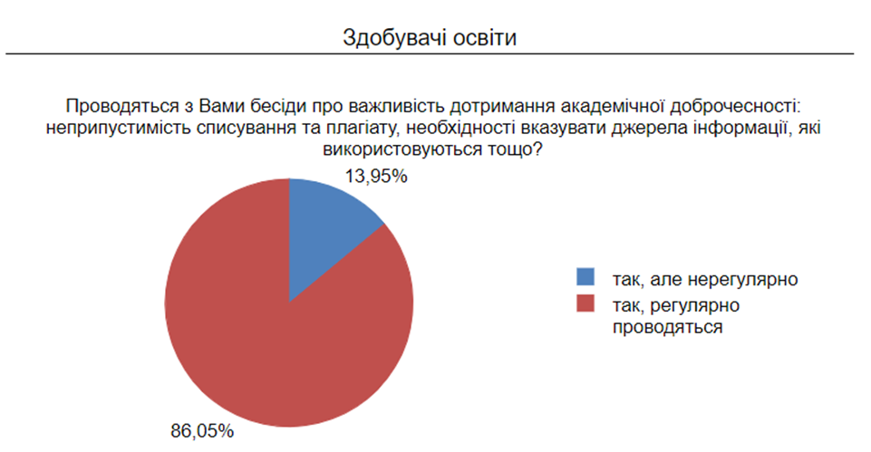

Спостерігається нульова толерантність до будь-яких проявів корупції. Учителі і керівництво інформують здобувачів освіти під час навчальних занять та бесід про негативне ставлення до корупції, у закладі проводяться заходи, спрямовані на формування негативного ставлення до неї (так твердять більшість учнів та педагоги під час опитування). Дані зазначені в діаграмі 14-15.
Діаграма 14
Діаграма 15
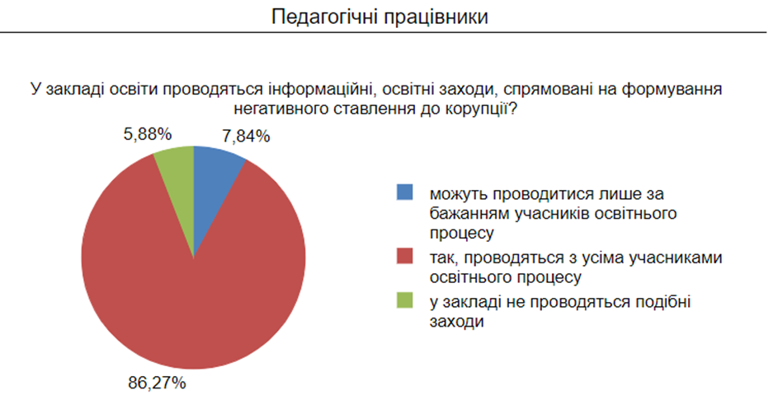
Аналіз інформації дає підстави зробити висновок, що у закладі реалізується політика академічної доброчесності та в учасників освітнього процесу сформовано негативне ставлення до корупції.

Перспективне планування, визначення шляхів удосконалення
забезпечення якості освіти з управлінської діяльності:
Залучити учасників освітнього процесу до внесення змін у Стратегію розвитку наукового ліцею.
Посилити роз’яснювальну роботу щодо активності громадського самоврядування у вирішенні питань щодо діяльності закладу освіти.
Посилити активну участь у житті місцевої громади.
Посилити роботу щодо участі у грантах та конкурсах різних рівнів
Посилити роль педагогічних працівників у розробленні та корекції документів закладу (стратегія розвитку, внутрішня система забезпечення якості освіти, річний план, освітня програма тощо).
Залучити учнів та їх батьків до опитування щодо вивчення їх потреб у закладі освіти.
Продовжити пошук та співпрацю з благодійними організаціями, волентерами з метою відбудови закладу та поліпшення її матеріальної бази.
Систематичне поширення інформації серед здобувачів освіти про булінг та захист від нього.
Провести роз’яснювальну роботу серед батьків щодо обізнаності про антибулінгову політику закладу.
Інформування педагогічних працівників, учнів та їх батьків про наявність інформаційних ресурсів ліцею.

